Módulo-5 atividade 1

1 - Pergunta: Qual é a finalidade da declaração em um documento HTML? Qual é sua importância?

R: Ele serve para indicar qual a versão do HTML está sendo usada pelo browser.

2 - Pergunta: O que são elementos HTML? Explique brevemente o conceito.

R: Elementos HTML são as tags, elas são importante para marcar o conteúdo e dar semântica.

3 - Pergunta: Em HTML, como os elementos são estruturados geralmente? Descreva a estrutura básica de um documento HTML, incluindo as tags de abertura e fechamento.

R: Os elementos são estruturados através de uma tag marcando o conteúdo no meio, exemplo: <p>Este é um parágrafo</p>, por padrão quando

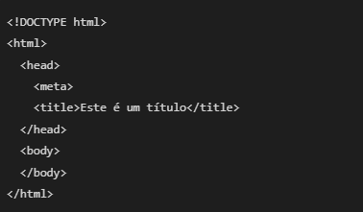

head: são onde ficam as informações que ficam por trás do site que o browser lê sobre o documento e também onde ficam links de outros arquivos vinculados ao documento, como por exemplo um link de um CSS.

body: é onde fica todo o conteúdo do site, como texto, imgs, vídeos, links e etc.

4 - Pergunta: O que são atributos em HTML e onde eles são normalmente encontrados em um elemento HTML? Dê um exemplo de um elemento HTML com atributos.

R: Atributos indicam informações sobre uma tag, são encontrados na tag de abertura como por exemplo: <a href=""></a>, href significa Hypertext reference, na qual indica a destinação do link.

5 - Pergunta: O que são elementos vazios em HTML? Forneça alguns exemplos de elementos vazios e explique por que eles são considerados vazios.

R: Elementos vazios são tags que não possuem uma tag de fechamento, a própria tag que abre, também fecha, exemplo: <img src="" alt="">, são considerados vazios porque não possuem conteúdo dentro, apenas atributos.

6 - Pergunta: Explique a diferença entre elementos de bloco e elementos inline em HTML. Dê exemplos de cada um.

R: Elementos block: são aqueles elementos que ocupam a largura de 100% da tela, eles pegam de ponta a ponta, sempre que um novo é adicionado ele faz a quebra de linha, um exemplo: <div>Está é uma div</div>. Elementos Inline: são aqueles elementos que ocupam a largura do tamanho exato do seu conteúdo, não pegam 100%, sempre que um novo é adicionado, ele continua na mesma linha, um exemplo <span>Este é um span</span>.

7 - Pergunta: Qual é a diferença entre as tags <div> e <span> em HTML? Quando você usaria uma em vez da outra?

R: Div: é um elemento block, ele sempre por padrão ocupara 100% da largura da tela, usaria para agrupar vários elementos dentro de um bloco, como por exemplo:

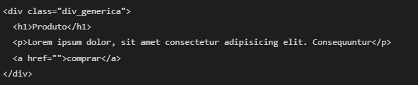

assim posso definir melhor os espaçamentos no CSS, exemplo:

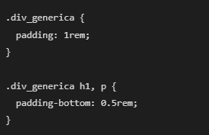

Span: É um elemento inline que por padrão sempre ocupara a largura do tamanho do conteúdo, usuaria para diferenciar a cor de um texto ou link exemplo:

Captura de tela 2023-10-17 161907.png

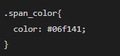

8 - Pergunta: Qual atributo HTML permite abrir um link em uma nova janela ou guia do navegador? Dê um exemplo de como usar esse atributo.

R: O atributo target="_blank"

9 - Pergunta: Além do exemplo mencionado na aula, pesquise e liste pelo menos três meta informações que podem ser adicionadas a uma página HTML. Explique brevemente o propósito de cada uma delas.

R: primeira: <meta name="viewport" content="width=device-width, initial-scale=1.0"> É usada para que a tela se adapte a largura de dispositivos menores, assim evitando que todos os elementos na tela fiquem encolhidos.

segunda: <meta name="rating" content="adult"> É usada para indicar a classificação de conteúdo de uma página.

terceira: <meta name="robots" content="noindex, nofollow"> É usada para indicar os motores de busca a não indexar o conteúdo da página e a não seguir os links novas páginas.

10 - Pergunta: Além das tags <b> e <i>, que outras tags de formatação HTML você conhece? Liste pelo menos duas tags adicionais e explique como elas são usadas.

R: primeira: <strong>ad doloribus</strong> serve para deixar os elementos em negrito assim como o <b> .

segunda: <u>Consequuntur voluptas perferendis</u>serve para deixar os elementos com sublinhado.

terceira: <s>Lorem ipsum dolor sit amet</s> serve para cortar o texto